REQUERIMENTO Nº 218/$ANO

Requer informações acerca buraco ao lado de boca de lobo, com possível infiltração subterrânea, na Rua do Centeio, defronte ao nº 1.880, no Bairro Jardim Esmeralda.

Senhor Presidente,

Senhores Vereadores,

CONSIDERANDO que, fomos procurados por moradores, seguido de visita deste vereador in-loco, onde se pode constatar a existência de um enorme buraco, no local, sendo que o asfalto está afundando, (foto em anexo), além de que no local existe uma obra, onde nenhum caminhão de entrega de matérias pode parar, por que o asfalto pode afundar com o peso do veículo, e que está sem poder fazer a calçada por este motivo;

CONSIDERANDO que, há suspeita de infiltração subterrânea no local por este motivo, existe a necessidade urgente, de que o mais rápido possível, seja agilizado uma equipe, para que possa solucionar este problema.

REQUEIRO que, nos termos do Art. 10, Inciso X, da Lei Orgânica do município de Santa Bárbara d’Oeste, combinado com o Art. 63, Inciso IX, do mesmo diploma legal, seja oficiado o Excelentíssimo Senhor Prefeito Municipal para que encaminhe a esta Casa de Leis as seguintes informações:

1º) A Administração Pública tem conhecimento deste fato?

2º) Se a resposta for positiva, já está no cronograma o conserto deste buraco?

3º) Quando será resolvido este problema? Existe um protocolo de n.º 010164/2020, em nome de Gabriel José da Silva Galvão solicitando providência da prefeitura.

4º) Outras informações que julgar necessário.

Plenário “Dr. Tancredo Neves”, em 10 de junho de 2020.

**Carlos Fontes**

-Vereador-

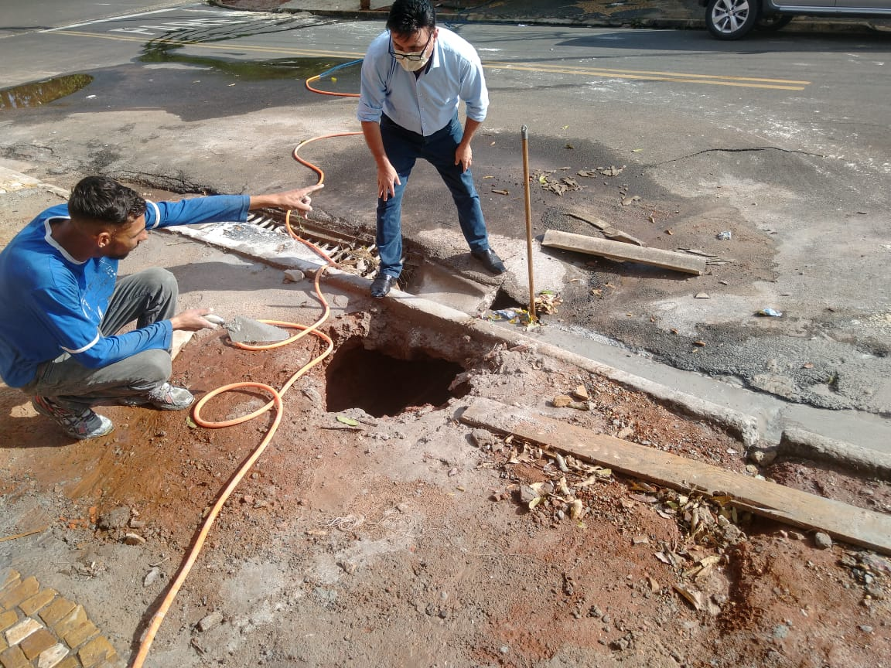

Plenário “Dr. Tancredo Neves”, em 10 de junho de 2020.

**Carlos Fontes**

-Vereador-